В соответствии с положениями Федерального закона от 21.12.1994 N 68-ФЗ
"О защите населения и территорий от чрезвычайных ситуаций природного и техногенного характера" граждане Российской Федерации имеют право на возмещение ущерба, причиненного их здоровью и имуществу вследствие чрезвычайных ситуаций.

Мобильная приёмная органов прокуратуры располагается по адресу:

г. Тулун,
м-н Угольщиков, 22

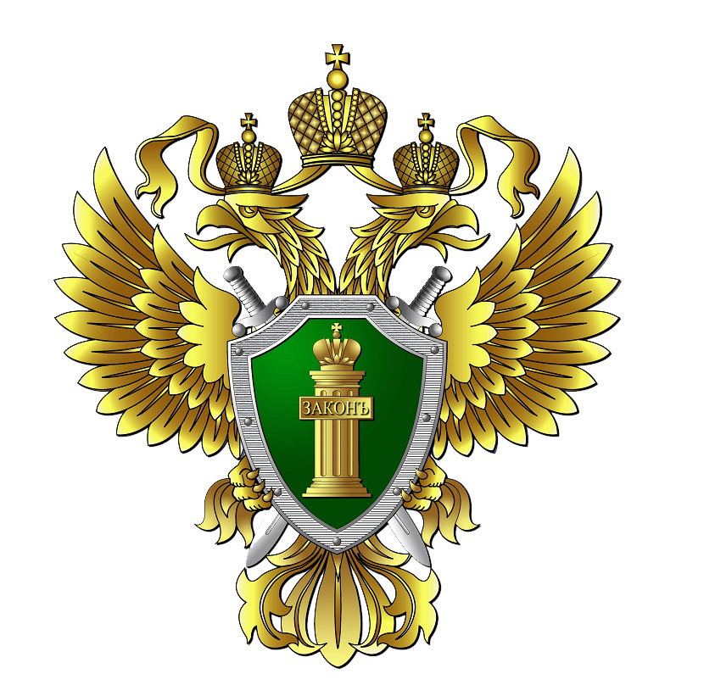

ПРОКУРАТУРА
Иркутской области

Если дом пострадал от наводнения

2019 г.
Согласно ст. 16 Жилищного кодекса РФ жилым домом признается индивидуально-определенное здание, которое состоит из комнат, а также помещений вспомогательного использования, предназначенных для удовлетворения гражданами бытовых и иных нужд, связанных с их проживанием в таком здании.
В силу ст. 130 Гражданского кодекса РФ жилой дом относится к недвижимым вещам, то есть к объектам, прочно связанным с землей, перемещение которых без несоразмерного ущерба их назначению невозможно.
В период наводнения большое количество жилых домов были уничтожены в результате их сноса водой с фундамента и фактически перестали обладать признаками жилища, став строительным мусором и отходами.
В связи с этим обращаем внимание граждан на следующие положения действующего законодательства.
В случае прекращения существования объекта недвижимости в результате уничтожения или гибели в чрезвычайных ситуациях он снимается с кадастрового учета в Едином государственном реестре недвижи-мости в порядке, установленном Федеральным законом от 13.07.2015 № 218-ФЗ «О государственной регистрации недвижимости» (далее Закон № 218-ФЗ).
Так, за снятием недвижимого объекта с учета его владелец или лицо, действующее от его имени на основании выданной нотариусом доверенности, должен обратиться в органы Росреестра или Многофункциональный центр.
Для снятия объекта недвижимого имущества с учета в кадастре необходимы следующие документы: личный паспорт; доверенность, если обращается не собственник; заявление установленного образца; акт обследования (капитальные строения, сооружения, помещения); право-устанавливающие документы, если права на недвижимые объекты были зарегистрированы до 01.01.1998.
Обследование объекта и составление соответствующего акта осуществляется кадастровыми инженерами, имеющими требуемую по закону квалификацию, подтвер-жденную аттестатом.
Для составления акта кадастровому инженеру понадобятся документы, подтверждающие прекращение существования объекта, которыми могут служить: решение органов власти на местах о сносе или признании объекта аварийным; справки (решения) органов местной исполнительной власти, подтверждающие факт гибели имущества в случае стихийного бедствия или по причинам, не зависящим от воли владельца объекта.
Таким образом, одним из основных документов, подтверждающих уничтожение объекта недвижимости, является акт его обследования и признания непригодным для проживания органами местного самоуправления, которое проводится в порядке, определенном Положением, утв. постановлением Правительства РФ от 28.01.2006 № 47.
Обращаем внимание, что данное обследование проводится с обязательным участием собственника объекта недвижимости.
В условиях чрезвычайной ситуации органами прокуратуры на организацию работы по обследованию объектов недвижимости, проводимому по Закону № 218-ФЗ кадастровыми инженерами, а также сбор необходимого пакета документов, в том числе, в рамках межведомственного взаимодействия, ориентированы органы местного самоуправления.

